**ทำเนียบศูนย์เครือข่าย ศพก. ทับคล้อ จังหวัดพิจิตร**

**ชื่อศูนย์**: วิสาหกิจชุมชนกลุ่มแปรรูปผลผลิตบ้านท้ายทุ่ง ต.ท้ายทุ่ง อำเภอทับคล้อ จังหวัดพิจิตร

**สินค้าหลัก**: **แปรรูปผลผลิตทางการเกษตร**

**สถานที่ตั้ง**: .........-.............. หมู่ที่ 1 ตำบลท้ายทุ่ง อำเภอทับคล้อ จังหวัดพิจิตร  
**พิกัด**: Latitude ………-……….. Longitude ……-……….. x 662166 y 1784923 zone 47

**แผนที่ตั้งศูนย์เรียนรู้ :**



**ชื่อประธานศูนย์เครือข่าย :** นางส้มโอ ทุ่งทรัพย์

**เบอร์โทรศัพท์:** 061–749-4629

**เทคโนโลยีเด่นของศูนย์เครือข่าย**  : การแปรรูปผลผลิตทางการต่างๆ เช่น ผลไม้ตามฤดูกาล, ไข่เค็ม, เนื้อสัตว์ เป็นต้น เพื่อเพิ่มมูลค่าทางการเกษตร

**การนำไปใช้ประโยชน์ :** แปรรูปผลผลิตทางการเกษตรเพื่อเพิ่มมูลค่า

**หลักสูตรการเรียนรู้** : 1. การทำไข่เค็ม

2. ผลไม้กวนตามฤดูการ

**ฐานการเรียนรู้ ที่ 1**  การทำไข่เค็ม

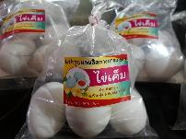

**ฐานการเรียนรู้ที่ 2**  ผลไม้กวนตามฤดูกาล

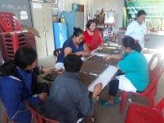 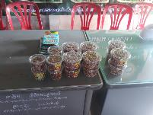

**ชื่อเจ้าหน้าที่ส่งเสริมการเกษตร :** นายกิตติพัฒน์ อินทรประสิทธิ์

**เบอร์โทรศัพท์ :** 094 606 8384